附件1
旅顺博物馆2022年公开招聘雇员网络面试办法
统筹考虑目前疫情防控要求，为最大限度减少人员聚集，降低感染风险，旅顺博物馆将通过互联网远程开展2022年公开招聘雇员面试工作。为保障面试科学有效、公平公正，根据旅顺博物馆2022年公开招聘雇员工作的规定，网络面试的办法如下：
一、总体要求
面试是雇员招聘考试的重要组成部分，面试的相关内容属于我馆工作机密，除已公开的信息和我馆规定的情况外，任何个人和组织不得以任何形式录制、复制或传播与我馆网络面试相关的内容。面试过程中，所有涉考人员应当严格遵守相关规定，对面试过程和内容保密。
考生面试前已签署《旅顺博物馆2022年公开招聘雇员面试诚信承诺书》并承诺遵守相关约定及要求。考生要切实增强法制观念，提高法律意识，自觉学法知法、遵法守法，诚信考试，不参与涉考违法犯罪活动。
考生应当在考前按我馆要求配备网络面试的软、硬件设备，并在规定的时间进行联网调试。联网调试具体安排另行通知，请考生关注我馆微信公众号、官方微博及网站通知公告。
二、网络面试过程要求
（一）考生准备
1.采集音频、视频的设备（电脑、手机等设备）和配件（电源、支架）若干，并按照要求在设备中安装好必要软件。具体软件要求如下：
软件要求：腾讯会议。请考生提前安装并熟悉使用。
“腾讯会议”客户端及APP下载链接：https://meeting.tencent.com/download-center.html
2.良好的网络环境。
3.硬件要求：考生须以双机位登录，主机位设备务必使用台式机或者笔记本电脑下载“腾讯会议”客户端，第二机位设备要求一部手机或平板下载“腾讯会议”APP（Android/IOS）
4.本次面试采用“双机位”（机位摆放可参考下图），考虑到手机屏幕小、来电阻断等问题，正面设备务必使用电脑端登录，摆放于考生正面，画面应包含考生上半身和双手，视频背景必须为真实环境，同时要求衣着得体，头发不可遮挡面部，露出双耳；背面设备使用手机端登录，摆放于考生侧后方，主要用于监考，画面应包含考生正面视频设备的屏幕内容（面试系统应全屏显示，不得缩屏，除面试需要打开的软件，不允许再运行其他网页或软件），并最大程度展现考生作答环境，排除作弊嫌疑。
（第一机位和第二机位显示画面示意图）
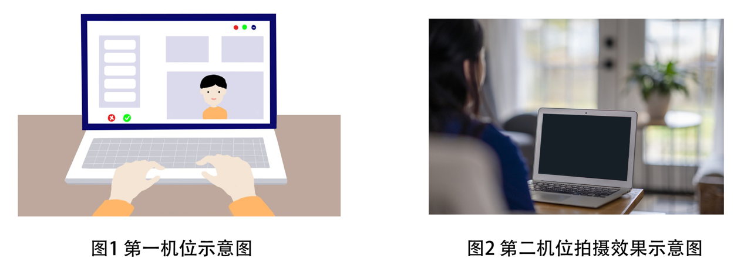
以上软硬件的要求，请提前保障功能完备，关闭手机闹钟、拦截APP通知等，保证面试过程不受其他因素干扰或打断，调试好音视频会议的流畅度，确保声音和画面清晰，无杂音和卡顿。
5.独立应试空间。选择独立、可封闭的空间，确保安静整洁，面试期间严禁他人进入考试独立空间，否则面试无效。除面试要求的设备和物品外，面试场所考生座位1.5米范围内不得存放任何书刊、报纸、资料、电子设备等。“双机位”涉及的硬件设备的电脑桌面以及手机不得存放考试相关的电子资料。
6.两个机位设备内严禁在考试同时打开任何考试相关电子资料，否则按违纪处理。
（二）面试过程安排
考生应按照我馆通知的面试时间准时参加远程在线面试，无特殊原因未按照考务人员通知时间到场的，迟到20分钟以上或面试过程中未经考务工作人员同意擅自操作面试终端设备退出面试考场的视为放弃面试资格。面试当天，我馆安排值班电话（0411-86382378），考生遇到紧急情况，应提前与我馆联系。
1.候考
考生应当提前进入考生微信群，认真阅读《网络面试考场规则》，并在考试过程中遵守考场纪律。在考生微信群中，考生不得私自与其他考生交谈，一经发现，立刻取消面试资格。
2.身份核验
考生进入候考会议室后，考生应将准考证、身份证拿在手中，配合监考员，进行身份视频在线核验，核验过程由旅顺博物馆全程录音录像备查。
备注：考生于面试当天早8:00进入考生微信群。在面试当天请考生提前准备好身份证和准考证，密切注意微信群里实时信息。
3、面试
考生申请进入面试区，面试考官提问，考生作答，答题时间为5分钟。答题时声音洪亮、口齿清楚、条理清晰，面试全程由旅顺博物馆全程录音录像。
五、面试成绩计算
1．面试满分为100分，合格成绩为60分及以上。面试结束后，考试成绩在旅顺博物馆微信公众号、官方微博及网站公布。
六、考核与体检
根据考试结果按招聘岗位1：1比例确定考核人选，成绩并列者，通过加试的方式确定考核和体检人员。考核、体检由旅顺博物馆组织实施。考核内容为应聘人员政治素质、道德品质、工作表现等实际情况。体检在三级甲等综合性医院或公立的体检机构进行，体检费用由考生本人承担，具体时间地点另行通知。
对于考核或体检不合格者，将不予聘用，由此产生招聘岗位空缺或因应聘者自愿放弃等原因出现的岗位空缺，按照考试成绩依次递补。
七、违规处理
考生应诚信应试，对在考试过程中，违反诚信、规范应试相关规定者，无论何时，一经发现，将取消考试成绩或录取资格，触犯法律的，按有关法律法规进行处理。
八、咨询方式
考生对面试政策和面试准备存在疑问的，可发送邮件到lushunmuseum@163.com或致电0411-86382378（工作日9:00—11:00、13:00—16:30）向我馆反馈。

